**ПРАЙС_ЛИСТ от 23.07.2016.**

ИП Кобелев Андрей Алексеевич

617470, Пермский край, г. Кунгур, ул. Свободы, 82а, тел. 8-950-452-59-58,

сайт: les59.ru , e-mail: [kungur_sk@mail.ru](mailto:kungur_sk@mail.ru)

Профиль «Soft-Lain»

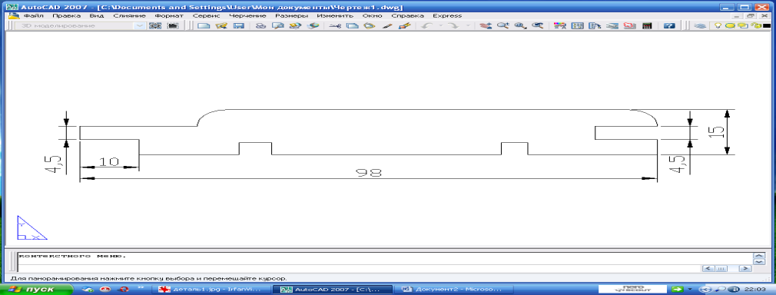

|  |  |  |  |  |  |  |  |  |  |  |  |  |  |
| --- | --- | --- | --- | --- | --- | --- | --- | --- | --- | --- | --- | --- | --- |
| **Наименование /параметры** | | | | **профиль** | | **длинна** | **Цена за м.кв.** | | | | | | |
| **А** | | | **В** | **С** | | |
| **Вагонка профиль «Soft-Lain» липа** | | | | | | | | | | | | | |
| Рабочая ширина - 88 мм  Толщина - 15 мм  В 1упаковке - 10 шт  В 1 м.кв - 11,36 м.п.  В 1 м.куб. - 66,67 м.кв. | | | |  | | 2,0-3,0 | 945 | | | 810 | 490 | | |
| 1,8-1,9 | 750 | | | 580 | 490 | | |
| 1-1,7 | 620 | | | 495 | 380 | | |
| 0,5-0,9 | 440 | | | 320 | 150 | | |
| 0,3-0,4 | 250 | | | 150 | 80 | | |
| **Вагонка профиль «Soft-Lain» осина** | | | | | | | | | | | | | |
| Рабочая ширина - 88 мм  Толщина - 15 мм  В 1упаковке - 10 шт  В 1 м.кв - 11,36 м.п.  В 1 м.куб. - 66,67м.кв. | | | |  | | 2,0-3,0 | 800 | | | 695 | 420 | | |
| 1,8-1,9 | 650 | | | 495 | 420 | | |
| 1-1,7 | 530 | | | 435 | 330 | | |
| 0,5-0,9 | 340 | | | 240 | 130 | | |
| 0,3-0,4 | 170 | | | 99 | 70 | | |
| Сопутствующие изделия к «Soft-Lain» | | | | | | | | | | | | | |
| **Наименование** | | **профиль** | | | **длинна** | | | **Цена за м.п.** | | | | | |
| **А** | **В** | | | | **С** |
| **полок** | | | | | | | | | | | | | |
| Рабочая ширина -90 мм  Толщина -26 мм  В 1упаковке - 5 шт  В 1 м.куб. - 427 м.п. | | | |  | | 1,8-3,0 | 170 | | | 145 | | 75 | |
| 1,0-1,7 | 130 | | | 120 | | 50 | |
| 0,5-0,9 | 75 | | | 65 | | 30 | |
| 0,3-0,4 | 50 | | | 35 | | 20 | |
| **Наличник** | | | | | | | | | | | | | |
| Рабочая ширина -70 мм  Толщина -15 мм  В 1упаковке - 10 шт | | | |  | | 1,8-3,0 | 65 | | | 45 | 26 | | |
| 1,0-1,7 | 40 | | | 30 | 22 | | |
| 0,5-0,9 | 20 | | | 15 | 14 | | |
| **Уголок** | | | | | | | | | | | | | |
| Рабочая ширина -35 мм  Толщина -13 мм | | | |  | | 1,8-3,0 | 50 | | | 40 | 30 | | |
| 1,0-1,7 | 32 | | | 20 | 15 | | |
| **Грибок** | | | | | | | | | | | | | |
| Рабочая ширина -35 мм  Толщина -13 мм | | | |  | | 1,8-3,0 | 40 | | | 33 | 27 | | |
| 1,0-1,7 | 34 | | | 30 | 15 | | |
| **Плинтус половой** | | | | | | | | | | | | | |
| Рабочая ширина -45 мм  Толщина -13 мм | | | |  | | 1,8-3,0 | 45 | | | | 22 | | |
| 1,0-1,7 | 22 | | | | 15 | | |
| **Плинтус потолочный** | | | | | | | | | | | | | |
| Рабочая ширина -35 мм  Толщина -13 мм | | | |  | | 1,8-30 | 40 | | | | 19 | | |
| 1,0-1,7 | 21 | | | | 13 | | |
| Продукция из хвои (влажность 8-16 %) | | | | | | | | | | | | | |
| **Наименование /параметры** | | | **профиль** | | | **длинна** | **Цена за м.кв.** | | | | | | |
| **АВ** | | | | **С** | | |
| **Евровагонка** | | | | | | | | | | | | | |
| Рабочая ширина -85 мм Толщина -12,5мм  В 1упаковке - 10 шт В 1 м.кв -11,76 м.п. В 1 м.куб. -80 м.кв. | | |  | | | 2,0-3,0 | 315 | | | | 265 | | |
| 1,0-1,9 | 265 | | | | 195 | | |
| **Имитация бруса** | | | | | | | | | | | | | |
| Рабочая ширина-135 мм Толщина -14 мм  В 1упаковке - 7 шт В 1 м.кв -7,41 м.п. В 1 м.куб. -71,39 м.кв. | | |  | | | 3,0-6,0 | - | | | | - | | |
| 1,0-2,5 | - | | | | - | | |
| Рабочая ширина -137мм Толщина -16мм  В 1упаковке - 6 шт В 1 м.кв -7,41 м.п. В 1 м.куб. -62,48 м.кв. | | | 3,0-6,0 | 370 | | | | 255 | | |
| 1,0-2,5 | 325 | | | | 205 | | |
| Рабочая ширина -137мм Толщина -20мм  В 1упаковке - 5 шт В 1 м.кв -7,41 м.п. В 1 м.куб. -50 м.кв. | | | 3,0-6,0 | 430 | | | | 295 | | |
| 1,0-2,5 | 390 | | | | 230 | | |
| Рабочая ширина-185 мм Толщина -20 мм  В 1упаковке - 3 шт В 1 м.кв -5,4 м.п. В 1 м.куб. -50 м.кв. | | | 3,0-6,0 | 400 | | | | 295 | | |
| 1,0-2,5 | 380 | | | | 230 | | |
| **Блок Хаус** | | | | | | | | | | | | | |
| Рабочая ширина-185 мм Толщина -36 мм  В 1упаковке - 2 шт В 1 м.кв -5,4 м.п. В 1 м.куб. -27,8 м.кв. | | |  | | | 3,0-6,0 | 650 | | | | 505 | | |
| 1,0-2,5 | 570 | | | | 450 | | |
| **Доска половая шпунтовая** | | | | | | | | | | | | | |
| Рабочая ширина-135 мм Толщина -27 мм  В 1упаковке -4 шт В 1 м.кв -7,41 м.п. В 1 м.куб. - 37 м.кв. | | |  | | | 3,0-6,0 | - | | | | - | | |
| 1,0-2,5 | - | | | | - | | |
| Рабочая ширина-135 мм Толщина -36 мм  В 1упаковке - 3 шт В 1 м.кв -7,41 м.п. В 1 м.куб. - 27,78 м.кв. | | | 3,0-6,0 | 650 | | | | 505 | | |
| 1,0-2,5 | 570 | | | | 450 | | |
| Строганный материал | | | | | | | | | | | | | |
| **Наименование /параметры** |  | | | | | **длинна** | **Цена за м.п.** | | | | | | |
| **АВ** | | | | **С** | | |
| **Рейка строганная** | | | | | | | | | | | | | |
| 20 x 40 |  | | | | | 1,0-3,0 | 16 | | | | 12 | | |
| 20 x 50 | 18 | | | | 16 | | |
| 30 x 40 | 20 | | | | 14 | | |
| 30 x 50 | 25 | | | | 17 | | |
| **Брусок строганная** | | | | | | | | | | | | | |
| 40 x 40 |  | | | | | 1,0-3,0 | 30 | | | | 20 | | |
| 40 x 50 | 40 | | | | 23 | | |
| 40 x 70 | 50 | | | | 31 | | |
| 50 x 50 | 49 | | | | 35 | | |
| **Доска строганная** | | | | | | | | | | | | | |
| 20 x 92 |  | | | | | 1,0-3,0 | 60 | | | | 40 | | |
| 20 x 142 | 90 | | | | 60 | | |
| 20 x 192 | 124 | | | | 84 | | |

Доставка нашим транспортом

Продукция в наличии и под заказ

Также наша компания производит банные двери, банные лавочки и полочки.

*Пиломатериал обрезной, хвойных пород 1Сорт 6000 руб/куб.м.*